皖事通App网申邮寄证书操作指南
第一步：下载登录皖事通

第二步：点击长三角政务地图，全市政务服务事项/网点随心查：
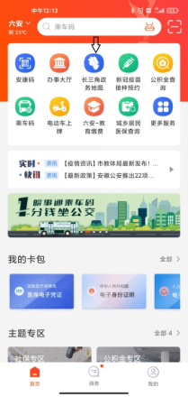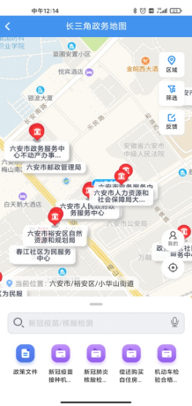
第三步：搜索服务事项“专业技术人员资格证书管理服务”。
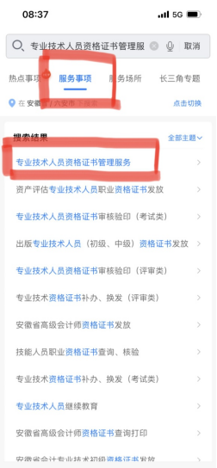
第四步：点击“掌上办”，送达方式选择“邮寄”，填写收件地址、收件人、联系电话。
